СХЕМА РАСПОЛОЖЕНИЯ ГРАНИЦ ПУБЛИЧНОГО СЕРВИТУТА
объекта электросетевого хозяйства Электросетевой комплекс Бубновка-1

Сведения о местоположении границ объекта
1. Система координат МСК-38, зона 5
2. Сведения о характерных точках границ объекта
Обозначение характерных точек границ | Координаты, м |  | Метод определения координат характерной точки |  | Средняя квадратическая погрешность положения характерной точки (Mt), м | Описание обозначения точки на местности (при наличии)
 | X | Y
1 | 2 | 3 | 4 |  | 5 |  | 6
1 | 992985.43 | 5203261.22 | Геодезический метод |  | 0.1 | -
2 | 992965.50 | 5203255.64 | Геодезический метод |  | 0.1 | -
3 | 992958.08 | 5203141.55 | Геодезический метод |  | 0.1 | -
4 | 992957.60 | 5202962.69 | Геодезический метод |  | 0.1 | -
5 | 992704.30 | 5202914.65 | Геодезический метод |  | 0.1 | -
6 | 992596.33 | 5202893.98 | Геодезический метод |  | 0.1 | -
7 | 992543.80 | 5202884.87 | Геодезический метод |  | 0.1 | -
8 | 992498.21 | 5202855.38 | Геодезический метод |  | 0.1 | -
9 | 992472.83 | 5202800.78 | Геодезический метод |  | 0.1 | -
10 | 992452.56 | 5202754.19 | Геодезический метод |  | 0.1 | -
11 | 992432.33 | 5202711.62 | Геодезический метод |  | 0.1 | -
12 | 992424.80 | 5202529.81 | Геодезический метод |  | 0.1 | -
13 | 992417.45 | 5202390.42 | Геодезический метод |  | 0.1 | -
14 | 992397.17 | 5202080.73 | Геодезический метод |  | 0.1 | -
15 | 992365.16 | 5201570.79 | Геодезический метод |  | 0.1 | -
16 | 992328.84 | 5200966.97 | Геодезический метод |  | 0.1 | -
17 | 992317.86 | 5200814.22 | Геодезический метод |  | 0.1 | -
18 | 992315.56 | 5200734.16 | Геодезический метод |  | 0.1 | -
19 | 992283.45 | 5200209.09 | Геодезический метод |  | 0.1 | -
20 | 992263.96 | 5199868.20 | Геодезический метод |  | 0.1 | -
21 | 992260.82 | 5199819.25 | Геодезический метод |  | 0.1 | -
22 | 992256.15 | 5199770.68 | Геодезический метод |  | 0.1 | -
23 | 992246.05 | 5199572.72 | Геодезический метод |  | 0.1 | -
24 | 992238.94 | 5199461.25 | Геодезический метод |  | 0.1 | -
25 | 992223.82 | 5199187.89 | Геодезический метод |  | 0.1 | -
26 | 992213.74 | 5199012.19 | Геодезический метод |  | 0.1 | -
27 | 992198.07 | 5198742.05 | Геодезический метод |  | 0.1 | -
28 | 992183.00 | 5198481.14 | Геодезический метод |  | 0.1 | -
29 | 992176.74 | 5198372.22 | Геодезический метод |  | 0.1 | -
30 | 992201.29 | 5198130.09 | Геодезический метод |  | 0.1 | -
31 | 992229.26 | 5197846.86 | Геодезический метод |  | 0.1 | -
32 | 992256.66 | 5197569.69 | Геодезический метод |  | 0.1 | -
33 | 992281.34 | 5197316.76 | Геодезический метод |  | 0.1 | -
34 | 992307.46 | 5197051.75 | Геодезический метод |  | 0.1 | -
35 | 992302.40 | 5196997.92 | Геодезический метод |  | 0.1 | -
36 | 992291.52 | 5196872.93 | Геодезический метод |  | 0.1 | -
37 | 992271.95 | 5196687.31 | Геодезический метод |  | 0.1 | -
38 | 992268.37 | 5196661.35 | Геодезический метод |  | 0.1 | -
39 | 992254.32 | 5196466.38 | Геодезический метод |  | 0.1 | -
40 | 992223.67 | 5196050.99 | Геодезический метод |  | 0.1 | -
41 | 992189.11 | 5195594.51 | Геодезический метод |  | 0.1 | -
42 | 992172.31 | 5195367.15 | Геодезический метод |  | 0.1 | -
43 | 992244.33 | 5195223.09 | Геодезический метод |  | 0.1 | -
44 | 992468.87 | 5195147.94 | Геодезический метод |  | 0.1 | -
45 | 992622.20 | 5195096.61 | Геодезический метод |  | 0.1 | -
46 | 992886.09 | 5195008.82 | Геодезический метод |  | 0.1 | -
47 | 993206.23 | 5194901.67 | Геодезический метод |  | 0.1 | -
48 | 993529.40 | 5194793.45 | Геодезический метод |  | 0.1 | -
49 | 993618.05 | 5194754.31 | Геодезический метод |  | 0.1 | -
50 | 993604.22 | 5194720.89 | Геодезический метод |  | 0.1 | -
51 | 993575.38 | 5194654.16 | Геодезический метод |  | 0.1 | -
52 | 993594.20 | 5194646.04 | Геодезический метод |  | 0.1 | -
53 | 993623.13 | 5194712.98 | Геодезический метод |  | 0.1 | -
54 | 993636.78 | 5194745.98 | Геодезический метод |  | 0.1 | -
55 | 993673.64 | 5194729.52 | Геодезический метод |  | 0.1 | -
56 | 993682.00 | 5194748.24 | Геодезический метод |  | 0.1 | -
57 | 993635.49 | 5194769.01 | Геодезический метод |  | 0.1 | -
58 | 993536.39 | 5194812.73 | Геодезический метод |  | 0.1 | -
59 | 993212.70 | 5194921.12 | Геодезический метод |  | 0.1 | -
60 | 992892.61 | 5195028.26 | Геодезический метод |  | 0.1 | -
61 | 992628.67 | 5195116.06 | Геодезический метод |  | 0.1 | -
62 | 992475.37 | 5195167.38 | Геодезический метод |  | 0.1 | -
63 | 992258.89 | 5195239.87 | Геодезический метод |  | 0.1 | -
64 | 992193.10 | 5195371.55 | Геодезический метод |  | 0.1 | -
65 | 992209.55 | 5195592.88 | Геодезический метод |  | 0.1 | -
66 | 992244.11 | 5196049.48 | Геодезический метод |  | 0.1 | -
67 | 992274.76 | 5196464.78 | Геодезический метод |  | 0.1 | -
68 | 992288.79 | 5196659.54 | Геодезический метод |  | 0.1 | -
69 | 992292.37 | 5196685.50 | Геодезический метод |  | 0.1 | -
70 | 992311.93 | 5196871.04 | Геодезический метод |  | 0.1 | -
71 | 992322.81 | 5196996.02 | Геодезический метод |  | 0.1 | -
72 | 992328.01 | 5197051.77 | Геодезический метод |  | 0.1 | -
73 | 992301.74 | 5197318.77 | Геодезический метод |  | 0.1 | -
74 | 992277.06 | 5197571.69 | Геодезический метод |  | 0.1 | -
75 | 992249.66 | 5197848.86 | Геодезический метод |  | 0.1 | -
76 | 992221.69 | 5198132.09 | Геодезический метод |  | 0.1 | -
77 | 992197.27 | 5198372.44 | Геодезический метод |  | 0.1 | -
78 | 992203.46 | 5198479.97 | Геодезический метод |  | 0.1 | -
79 | 992218.53 | 5198740.91 | Геодезический метод |  | 0.1 | -
80 | 992234.20 | 5199010.96 | Геодезический метод |  | 0.1 | -
81 | 992244.28 | 5199186.74 | Геодезический метод |  | 0.1 | -
82 | 992259.41 | 5199460.07 | Геодезический метод |  | 0.1 | -
83 | 992266.51 | 5199571.55 | Геодезический метод |  | 0.1 | -
84 | 992276.57 | 5199768.95 | Геодезический метод |  | 0.1 | -
85 | 992281.24 | 5199817.45 | Геодезический метод |  | 0.1 | -
86 | 992284.42 | 5199866.94 | Геодезический метод |  | 0.1 | -
87 | 992303.91 | 5200207.93 | Геодезический метод |  | 0.1 | -
88 | 992336.03 | 5200733.07 | Геодезический метод |  | 0.1 | -
89 | 992338.35 | 5200813.41 | Геодезический метод |  | 0.1 | -
90 | 992349.25 | 5200965.45 | Геодезический метод |  | 0.1 | -
91 | 992385.62 | 5201569.51 | Геодезический метод |  | 0.1 | -
92 | 992417.63 | 5202079.39 | Геодезический метод |  | 0.1 | -
93 | 992437.91 | 5202389.14 | Геодезический метод |  | 0.1 | -
94 | 992445.28 | 5202528.79 | Геодезический метод |  | 0.1 | -
95 | 992452.60 | 5202706.68 | Геодезический метод |  | 0.1 | -
96 | 992471.14 | 5202745.53 | Геодезический метод |  | 0.1 | -
97 | 992491.47 | 5202792.25 | Геодезический метод |  | 0.1 | -
98 | 992514.39 | 5202841.55 | Геодезический метод |  | 0.1 | -
99 | 992551.26 | 5202865.30 | Геодезический метод |  | 0.1 | -
100 | 992600.09 | 5202873.83 | Геодезический метод |  | 0.1 | -
101 | 992708.16 | 5202894.51 | Геодезический метод |  | 0.1 | -
102 | 992977.66 | 5202945.45 | Геодезический метод |  | 0.1 | -
103 | 992978.60 | 5203053.77 | Геодезический метод |  | 0.1 | -
104 | 992988.81 | 5202926.76 | Геодезический метод |  | 0.1 | -
105 | 993002.31 | 5202773.55 | Геодезический метод |  | 0.1 | -
106 | 993050.84 | 5202621.15 | Геодезический метод |  | 0.1 | -
107 | 993150.50 | 5202479.06 | Геодезический метод |  | 0.1 | -
108 | 993244.70 | 5202349.45 | Геодезический метод |  | 0.1 | -
109 | 993270.25 | 5202274.30 | Геодезический метод |  | 0.1 | -
110 | 993316.74 | 5202143.10 | Геодезический метод |  | 0.1 | -
111 | 993387.01 | 5202150.27 | Геодезический метод |  | 0.1 | -
112 | 993387.29 | 5202148.68 | Геодезический метод |  | 0.1 | -
113 | 993409.26 | 5202152.47 | Геодезический метод |  | 0.1 | -
114 | 993406.99 | 5202165.57 | Геодезический метод |  | 0.1 | -
115 | 993435.62 | 5202169.05 | Геодезический метод |  | 0.1 | -
116 | 993467.92 | 5202172.45 | Геодезический метод |  | 0.1 | -
117 | 993508.42 | 5202176.62 | Геодезический метод |  | 0.1 | -
118 | 993507.96 | 5202181.10 | Геодезический метод |  | 0.1 | -
119 | 993467.46 | 5202176.93 | Геодезический метод |  | 0.1 | -
120 | 993436.69 | 5202173.69 | Геодезический метод |  | 0.1 | -
121 | 993430.20 | 5202192.97 | Геодезический метод |  | 0.1 | -
122 | 993426.40 | 5202191.69 | Геодезический метод |  | 0.1 | -
123 | 993432.62 | 5202173.22 | Геодезический метод |  | 0.1 | -
124 | 993406.23 | 5202170.00 | Геодезический метод |  | 0.1 | -
125 | 993405.45 | 5202174.49 | Геодезический метод |  | 0.1 | -
126 | 993383.49 | 5202170.69 | Геодезический метод |  | 0.1 | -
127 | 993383.52 | 5202170.50 | Геодезический метод |  | 0.1 | -
128 | 993330.75 | 5202165.01 | Геодезический метод |  | 0.1 | -
129 | 993289.63 | 5202280.96 | Геодезический метод |  | 0.1 | -
130 | 993263.12 | 5202359.03 | Геодезический метод |  | 0.1 | -
131 | 993167.11 | 5202491.08 | Геодезический метод |  | 0.1 | -
132 | 993069.65 | 5202630.11 | Геодезический метод |  | 0.1 | -
133 | 993022.53 | 5202777.35 | Геодезический метод |  | 0.1 | -
134 | 993009.24 | 5202928.42 | Геодезический метод |  | 0.1 | -
135 | 992992.54 | 5203135.96 | Геодезический метод |  | 0.1 | -
136 | 992998.39 | 5203250.90 | Геодезический метод |  | 0.1 | -
1 | 992985.43 | 5203261.22 | Геодезический метод |  | 0.1 | -
 | Площадь объекта ± величина погрешности определения площади (P ± ∆P), м² |  |  | 231808 ± 169 м²
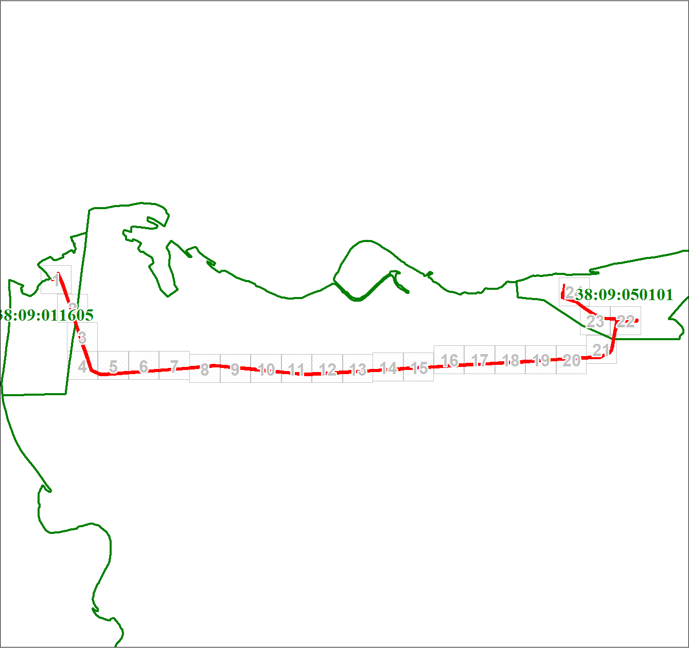
Обзорная схема границ ЗОУИТ
Масштаб 1:78559

Условные обозначения представлены на листе 5

Условные обозначения
 | Характерная точка границы объекта
 | Надписи номеров характерных точек границы объекта
 | Существующая часть границы, имеющиеся в ЕГРН сведения о которой достаточны для определения ее местоположения
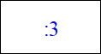 | Надписи кадастрового номера земельного участка
 | Граница объекта
 | Граница кадастрового квартала
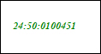 | Обозначение кадастрового квартала

План границ объекта
Выносной лист № 1
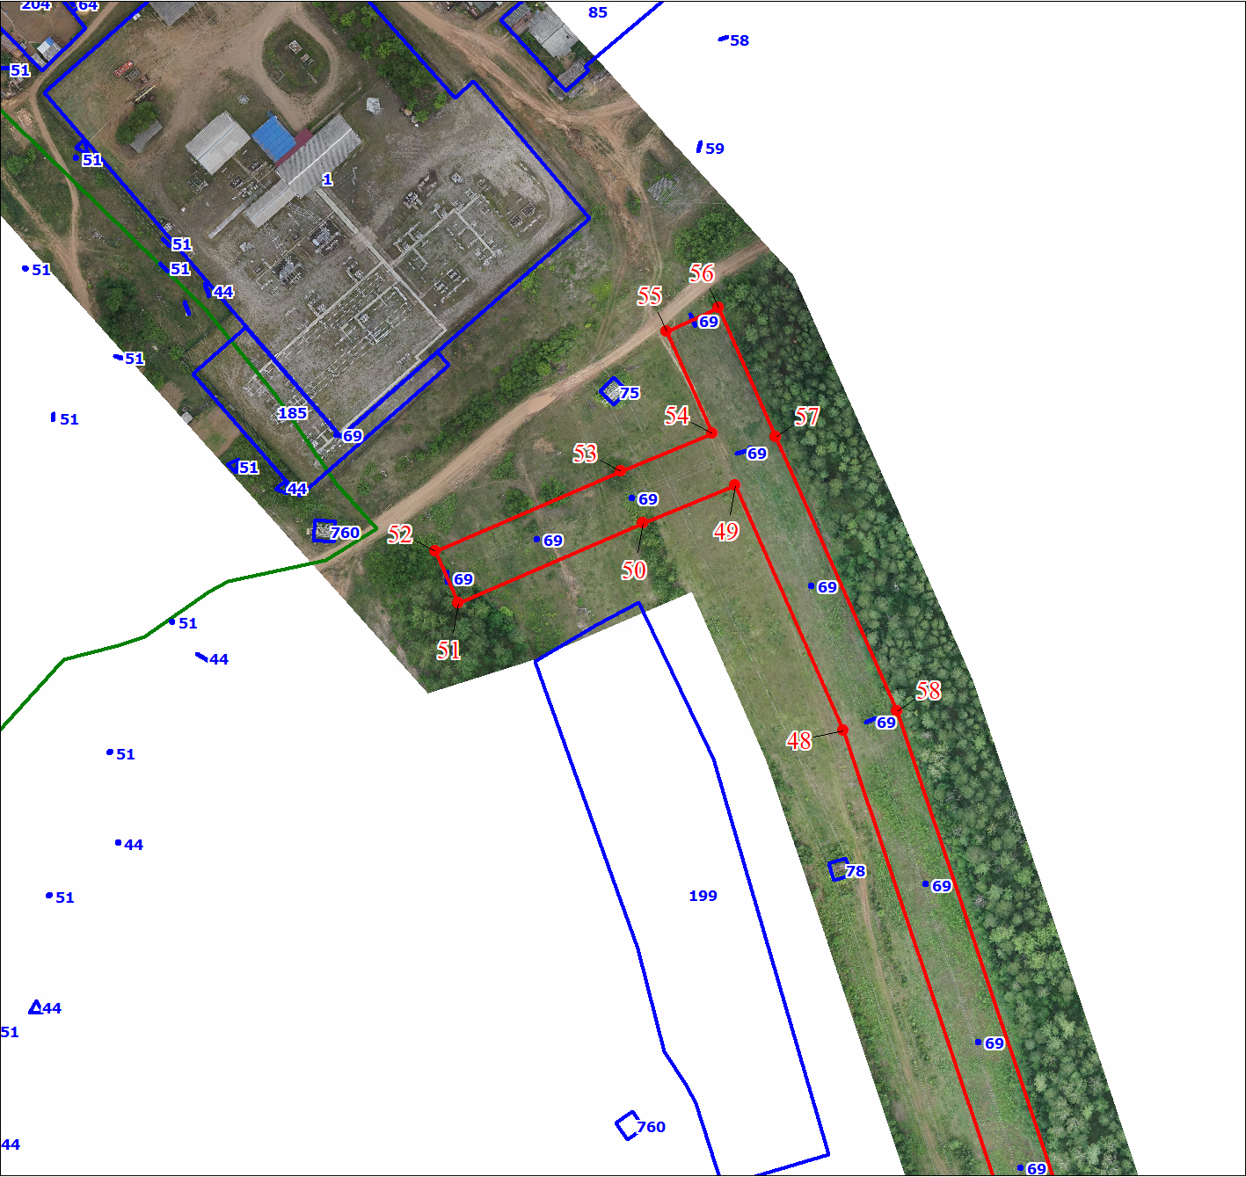
Масштаб 1:2000
Используемые условные знаки и обозначения:
Условные обозначения представлены на листе 5

План границ объекта
Выносной лист № 2
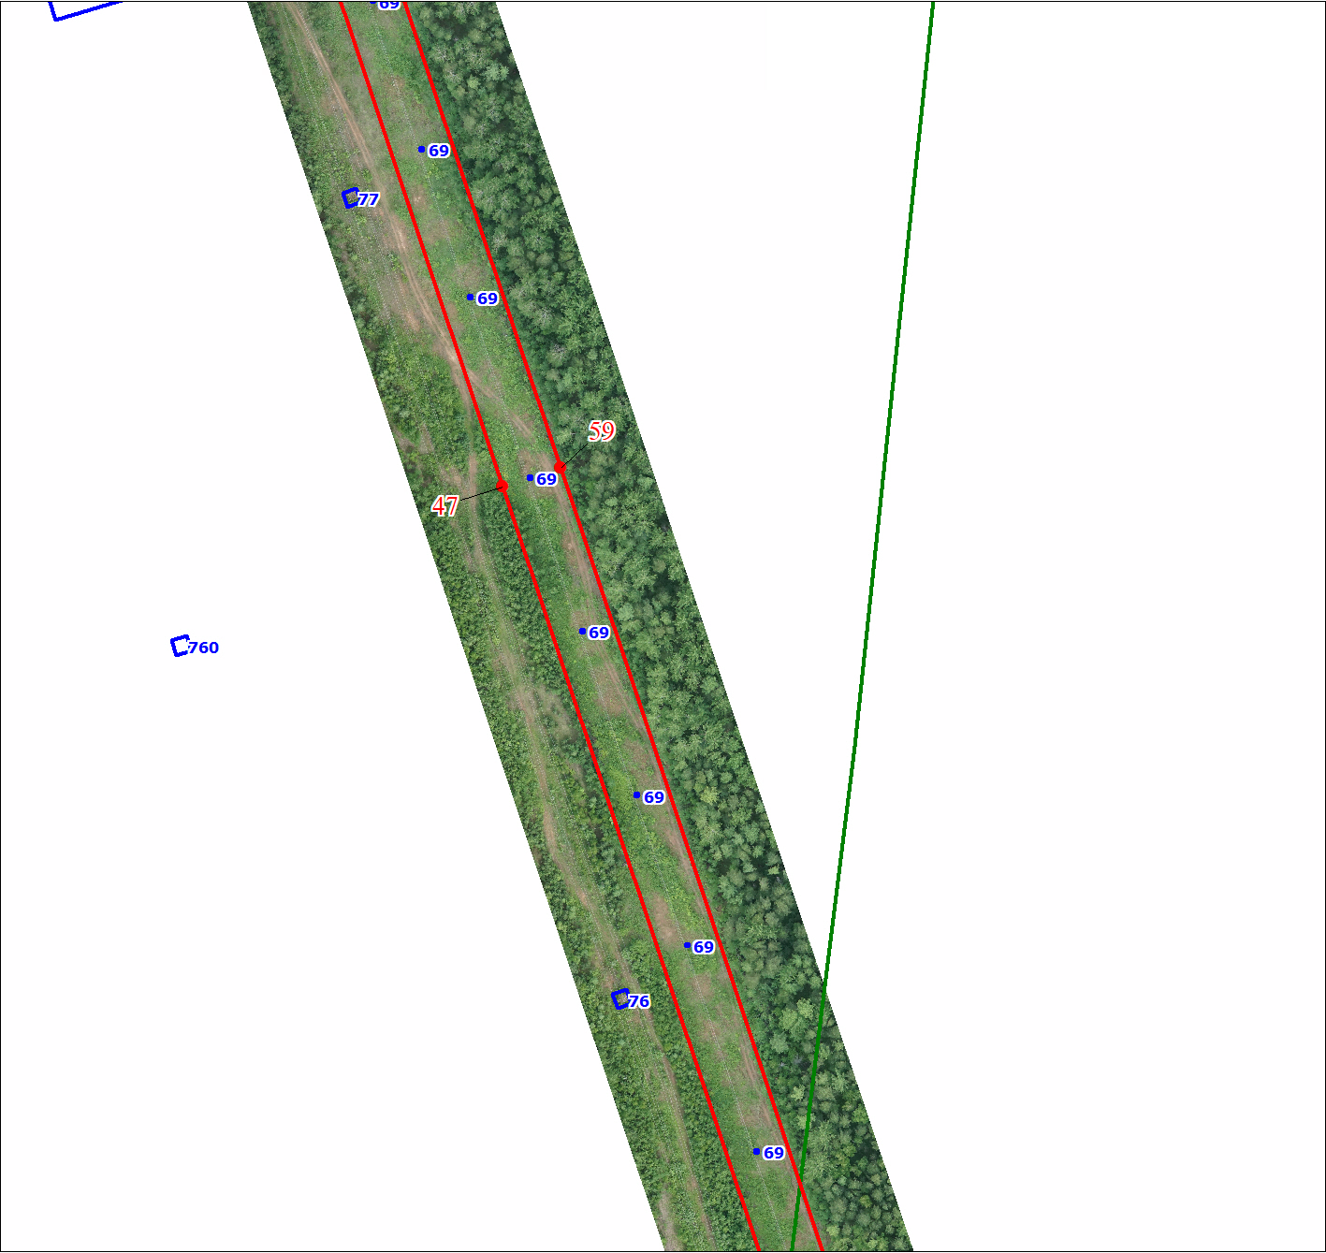
Масштаб 1:2000
Используемые условные знаки и обозначения:
Условные обозначения представлены на листе 5

План границ объекта
Выносной лист № 3
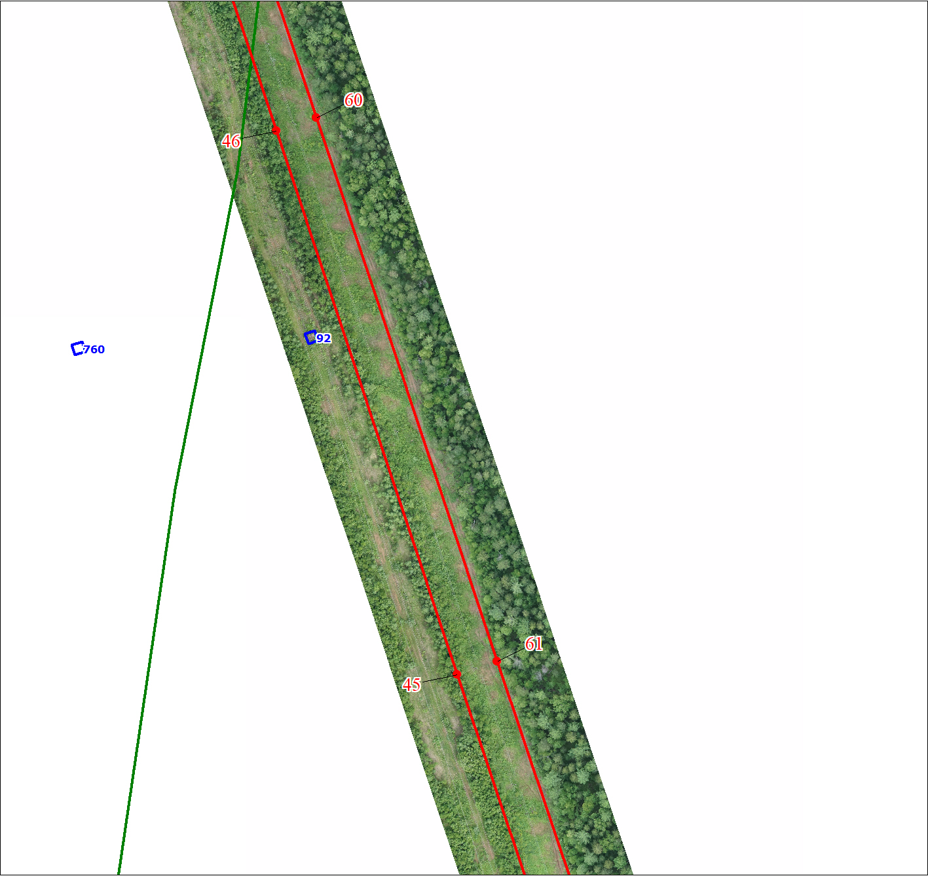
Масштаб 1:2000
Используемые условные знаки и обозначения:
Условные обозначения представлены на листе 5

План границ объекта
Выносной лист № 4
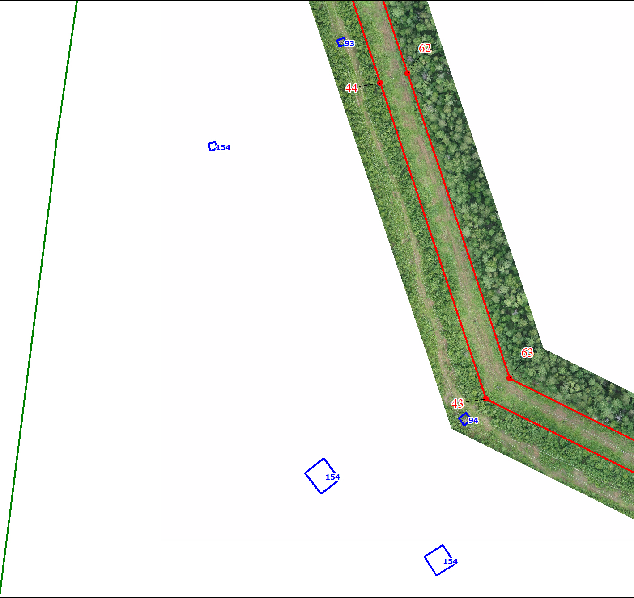
Масштаб 1:2000
Используемые условные знаки и обозначения:
Условные обозначения представлены на листе 5

План границ объекта
Выносной лист № 5
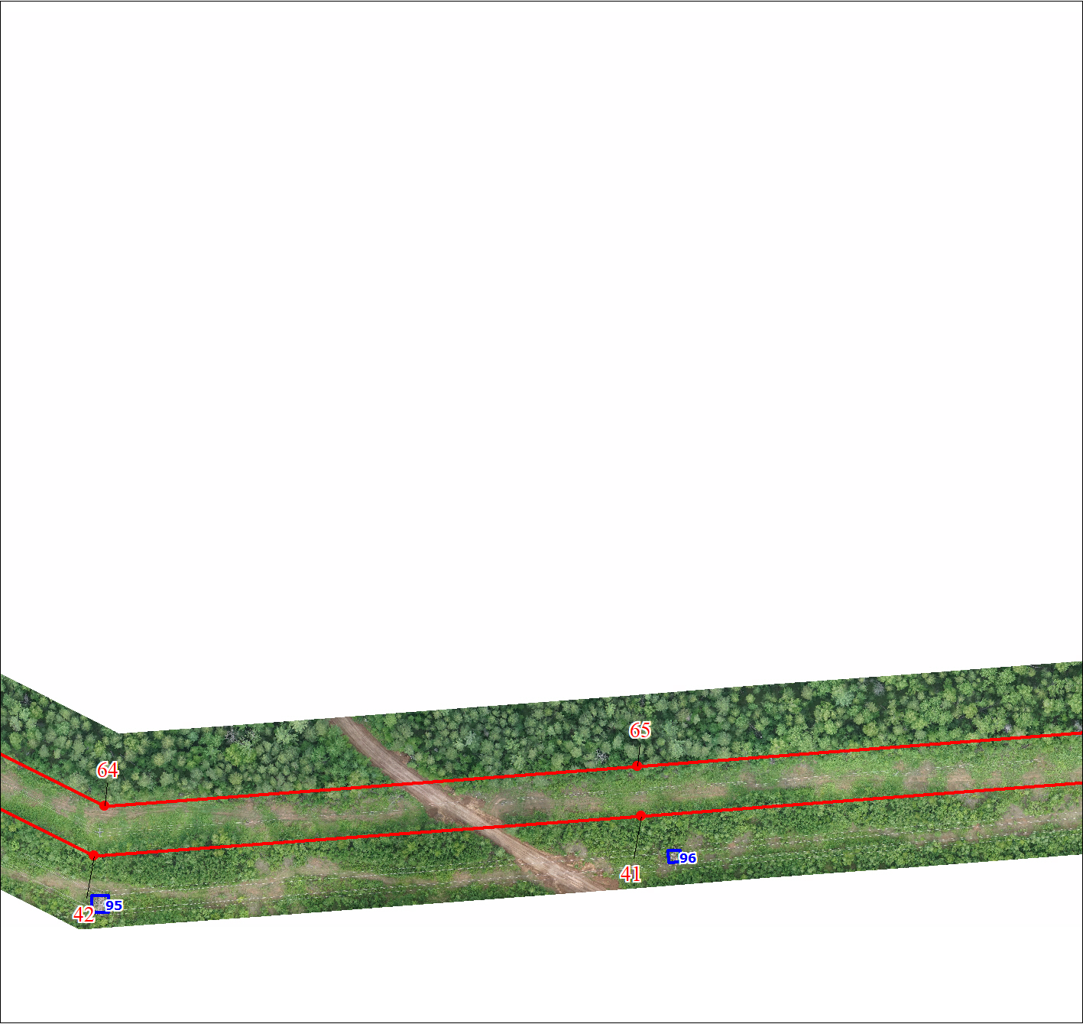
Масштаб 1:2000
Используемые условные знаки и обозначения:
Условные обозначения представлены на листе 5

План границ объекта
Выносной лист № 6
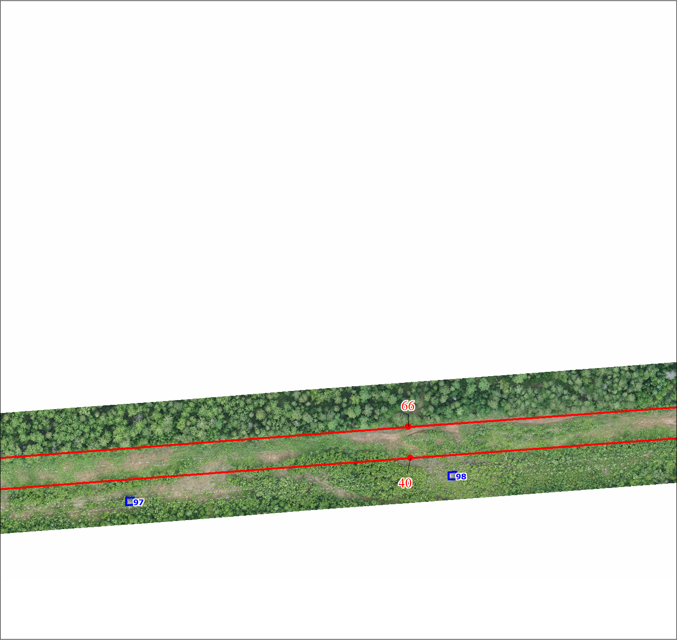
Масштаб 1:2000
Используемые условные знаки и обозначения:
Условные обозначения представлены на листе 5

План границ объекта
Выносной лист № 7
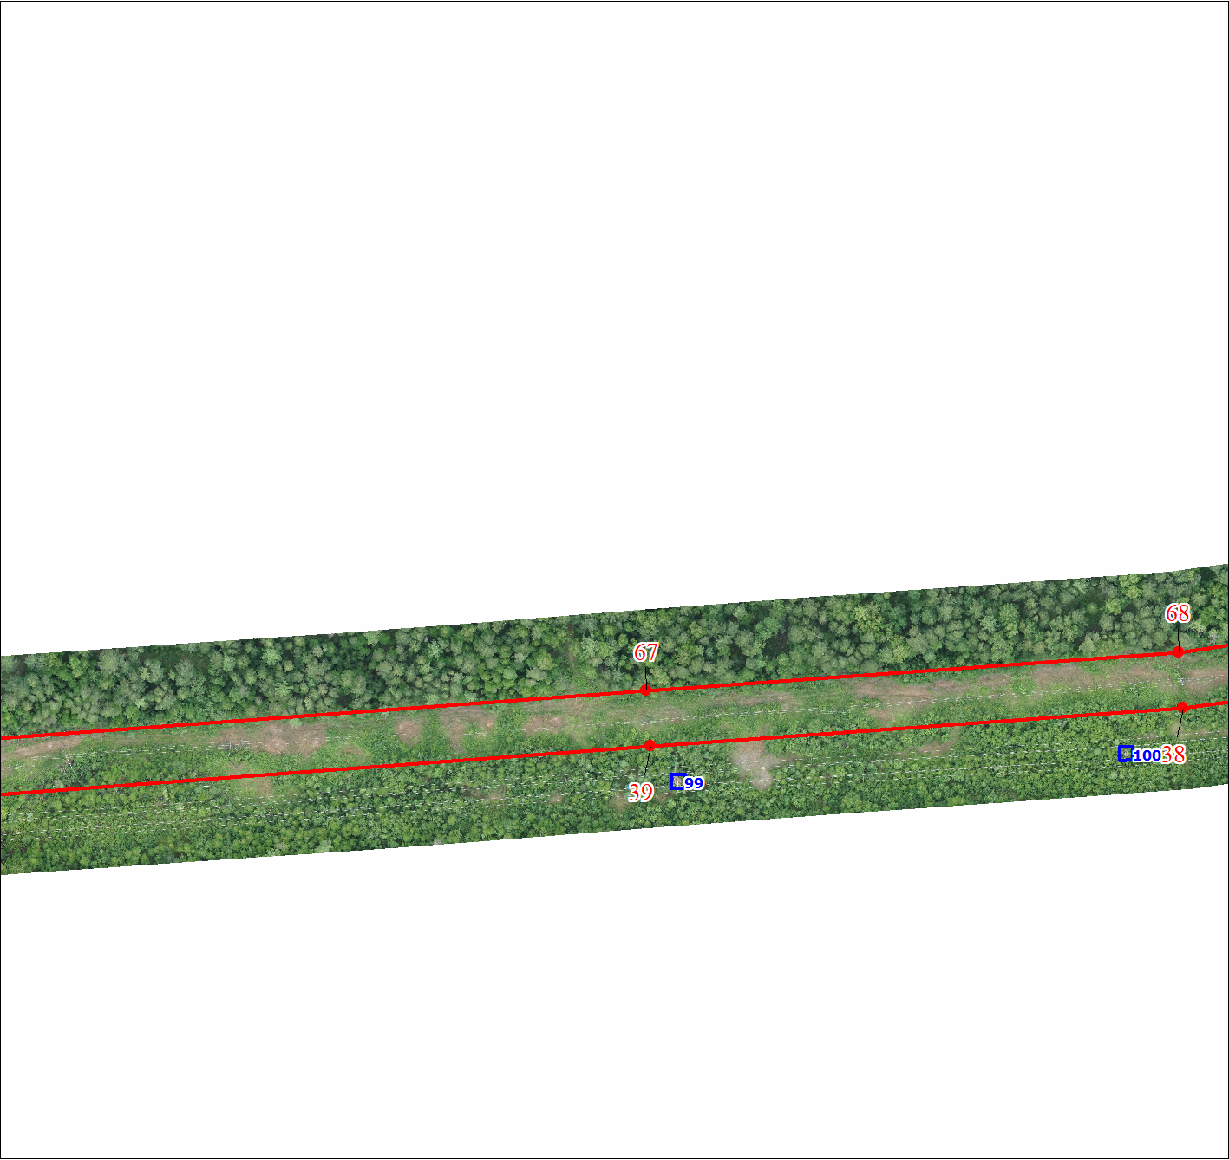
Масштаб 1:2000
Используемые условные знаки и обозначения:
Условные обозначения представлены на листе 5

План границ объекта
Выносной лист № 8
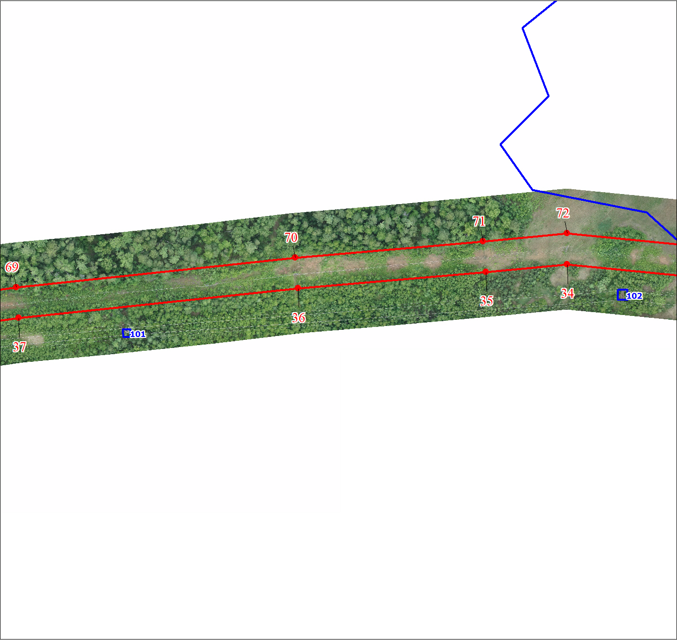
Масштаб 1:2000
Используемые условные знаки и обозначения:
Условные обозначения представлены на листе 5

План границ объекта
Выносной лист № 9
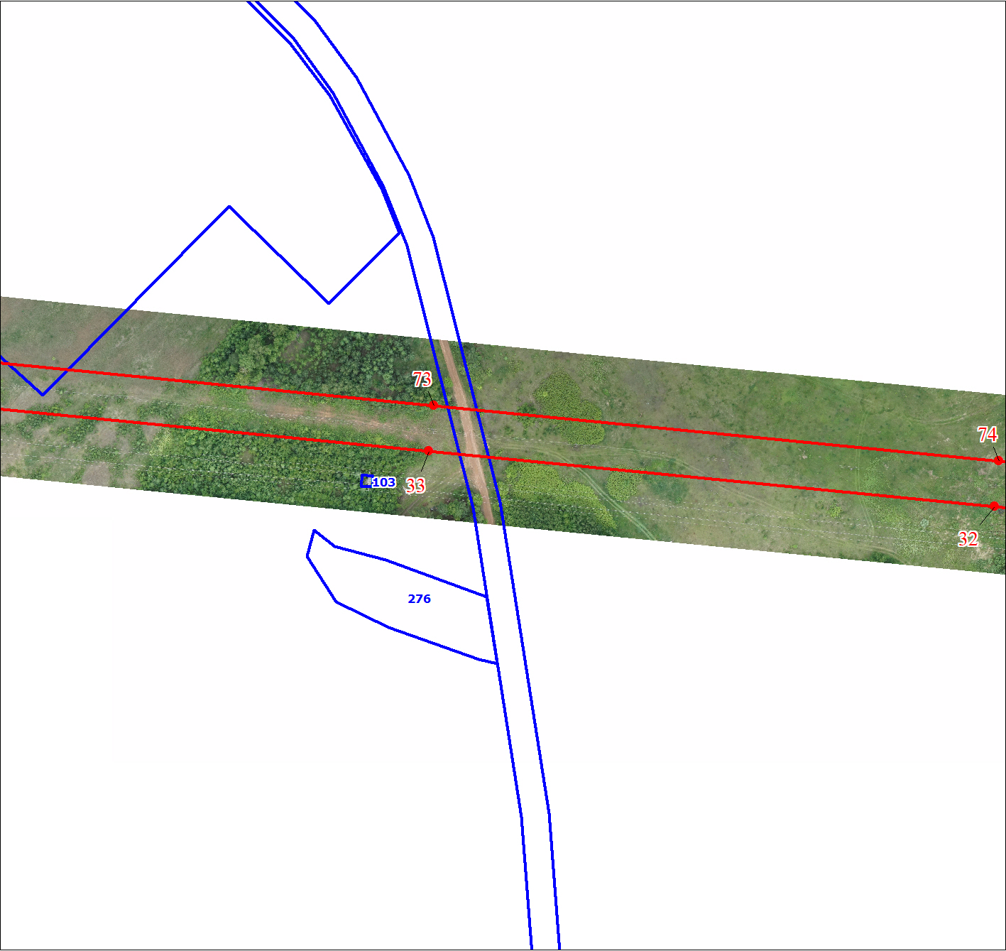
Масштаб 1:2000
Используемые условные знаки и обозначения:
Условные обозначения представлены на листе 5

План границ объекта
Выносной лист № 10
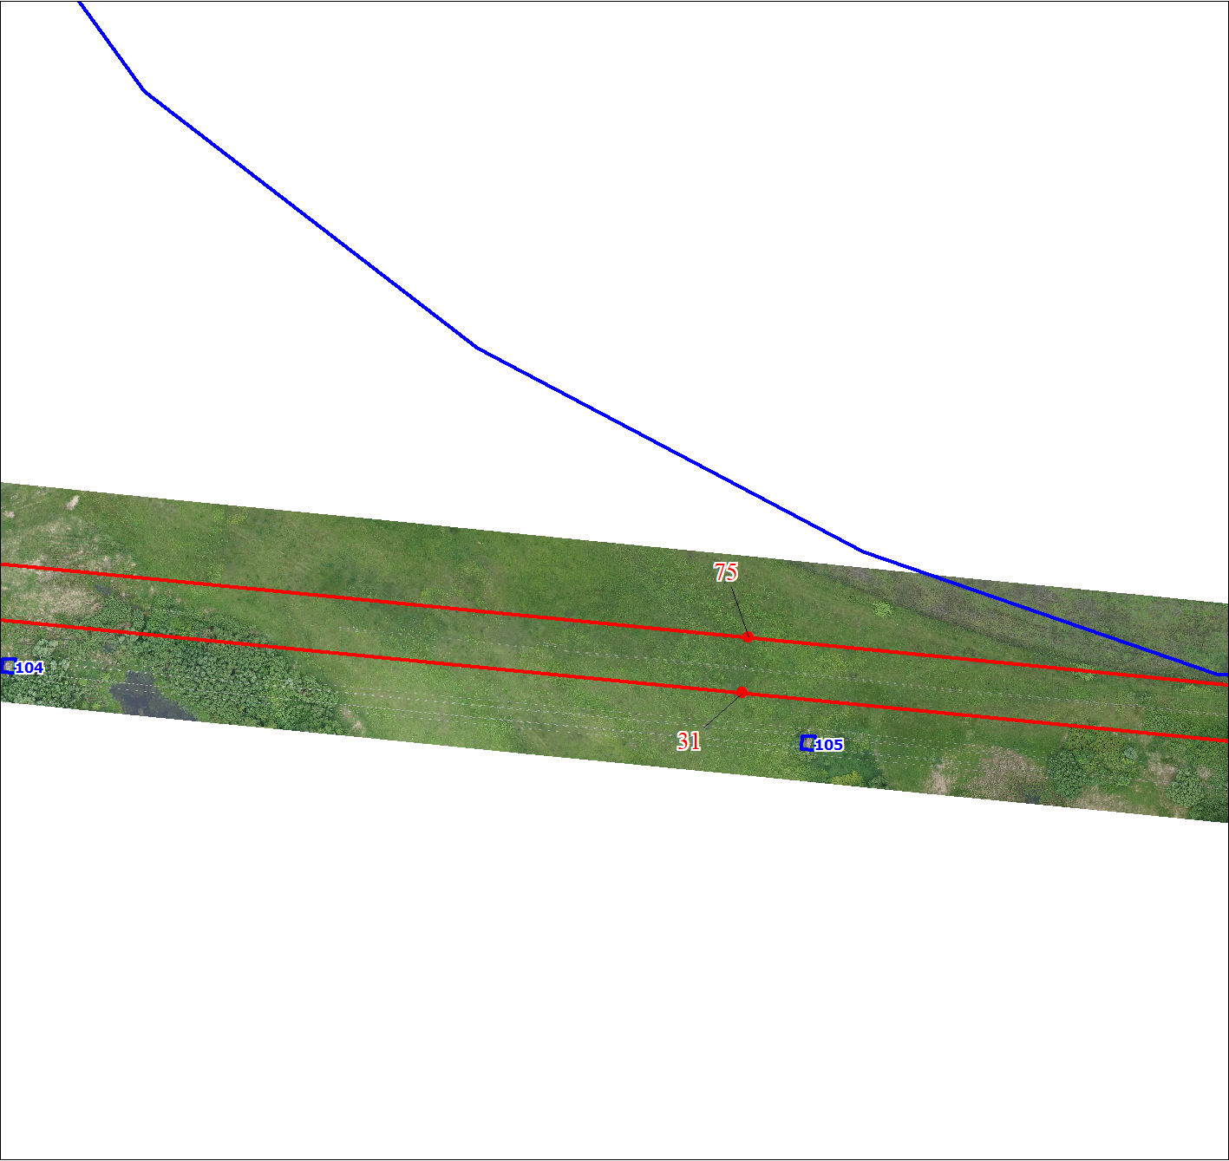
Масштаб 1:2000
Используемые условные знаки и обозначения:
Условные обозначения представлены на листе 5

План границ объекта
Выносной лист № 11
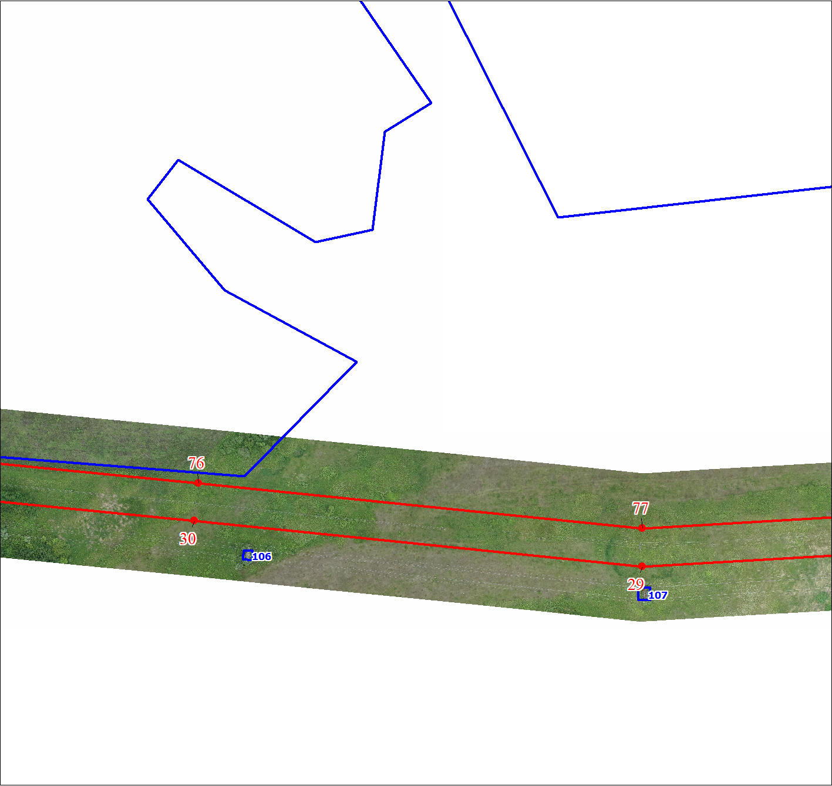
Масштаб 1:2000
Используемые условные знаки и обозначения:
Условные обозначения представлены на листе 5

План границ объекта
Выносной лист № 12
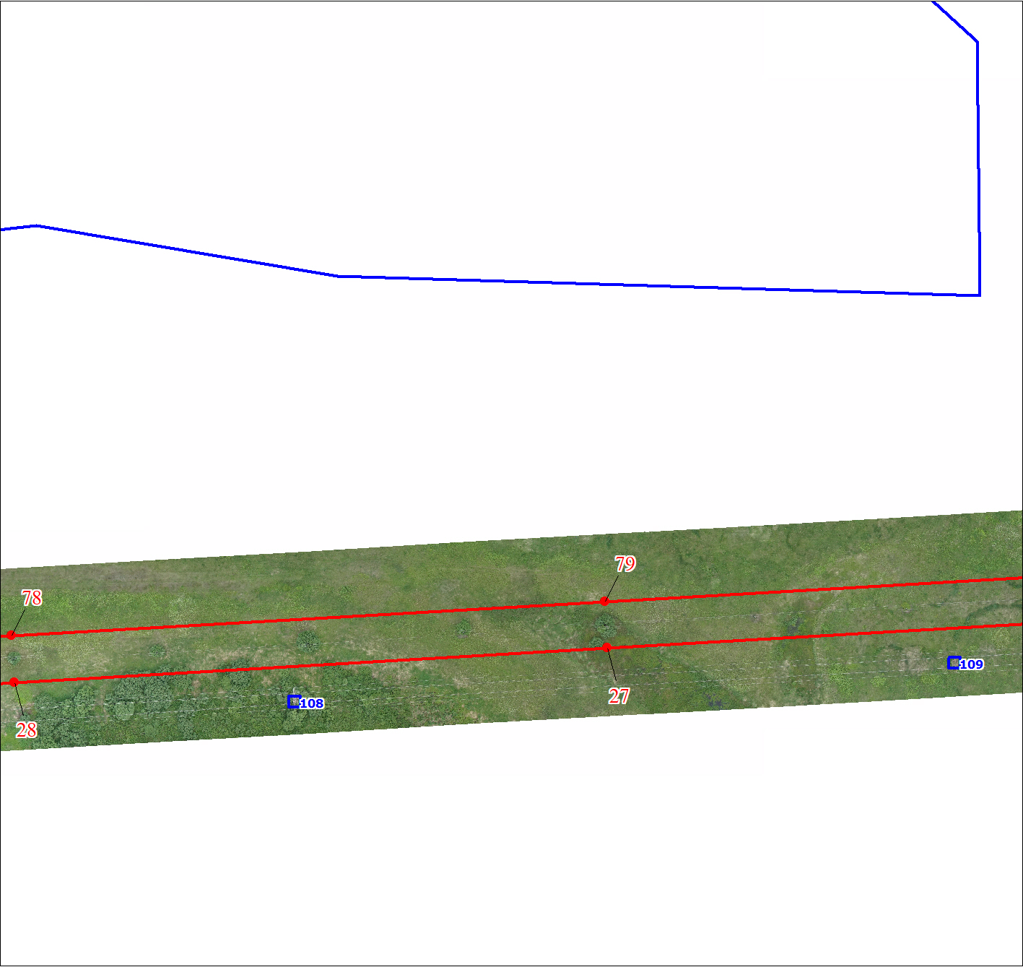
Масштаб 1:2000
Используемые условные знаки и обозначения:
Условные обозначения представлены на листе 5

План границ объекта
Выносной лист № 13
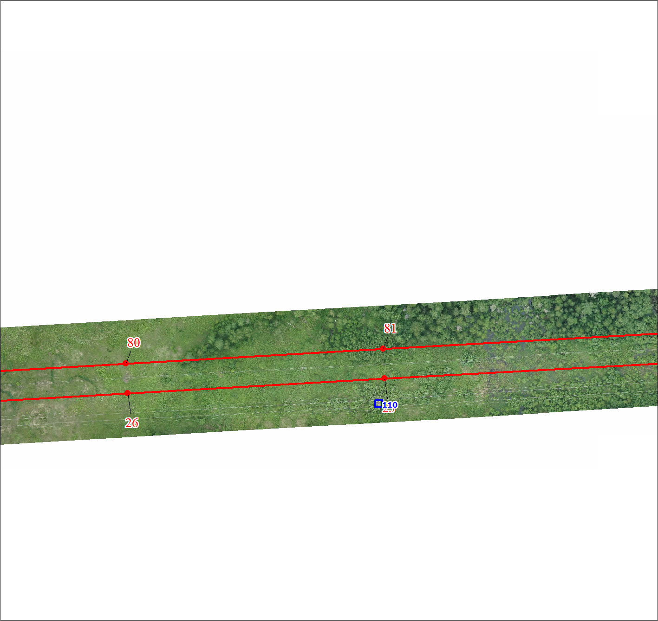
Масштаб 1:2000
Используемые условные знаки и обозначения:
Условные обозначения представлены на листе 5

План границ объекта
Выносной лист № 14
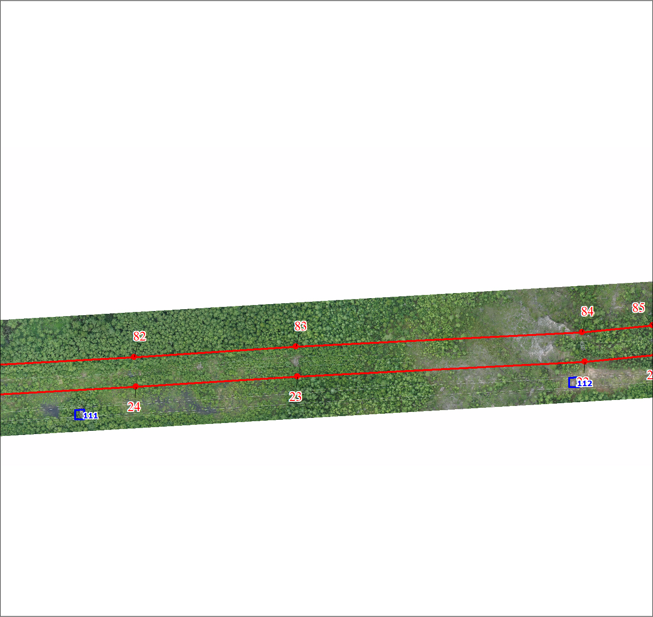
Масштаб 1:2000
Используемые условные знаки и обозначения:
Условные обозначения представлены на листе 5

План границ объекта
Выносной лист № 15
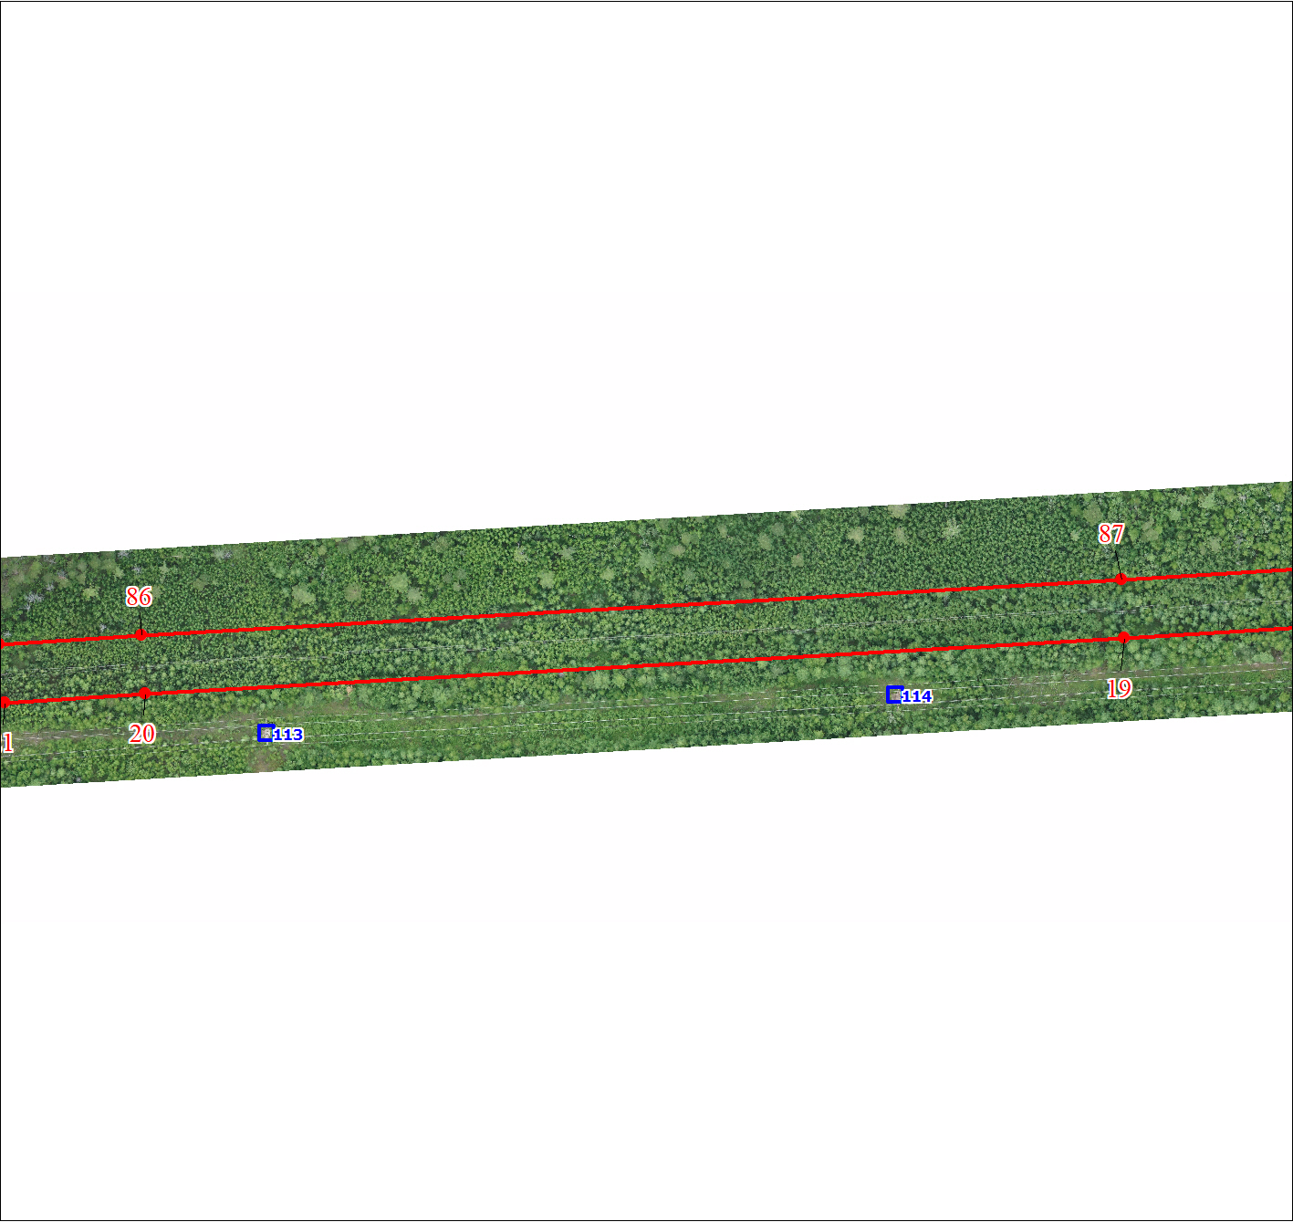
Масштаб 1:2000
Используемые условные знаки и обозначения:
Условные обозначения представлены на листе 5

План границ объекта
Выносной лист № 16
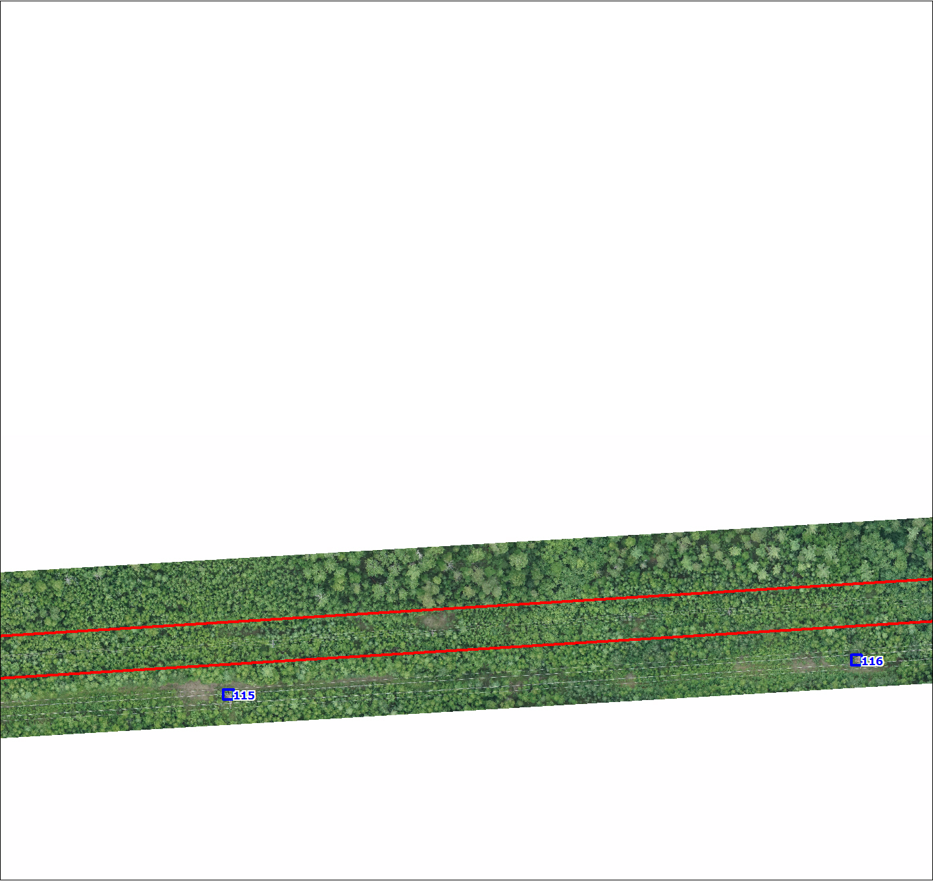
Масштаб 1:2000
Используемые условные знаки и обозначения:
Условные обозначения представлены на листе 5

План границ объекта
Выносной лист № 17
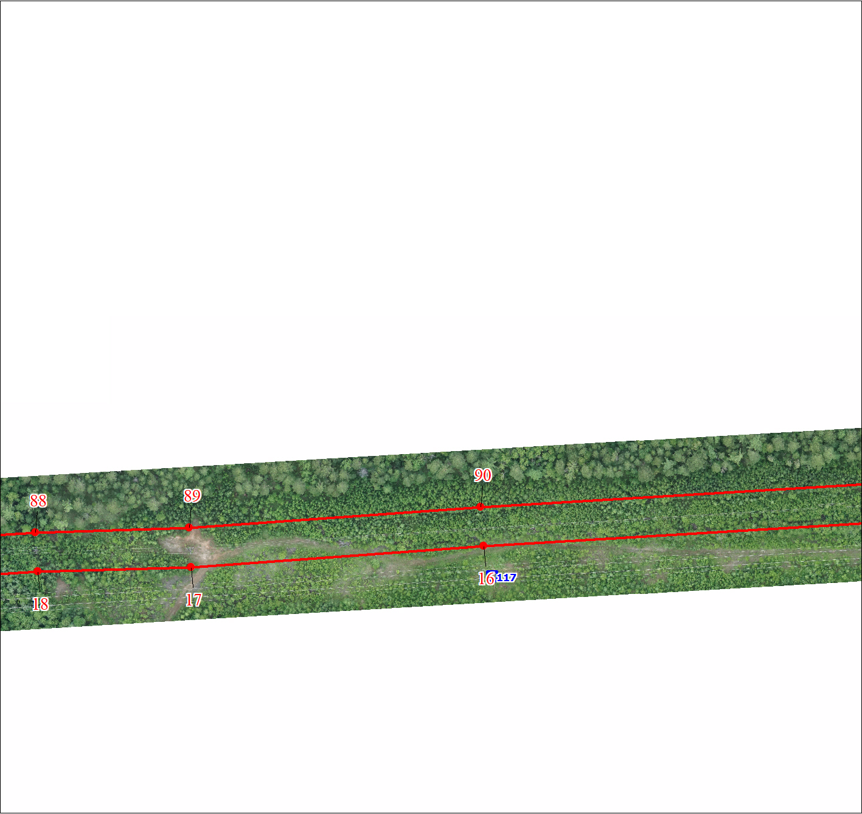
Масштаб 1:2000
Используемые условные знаки и обозначения:
Условные обозначения представлены на листе 5

План границ объекта
Выносной лист № 18
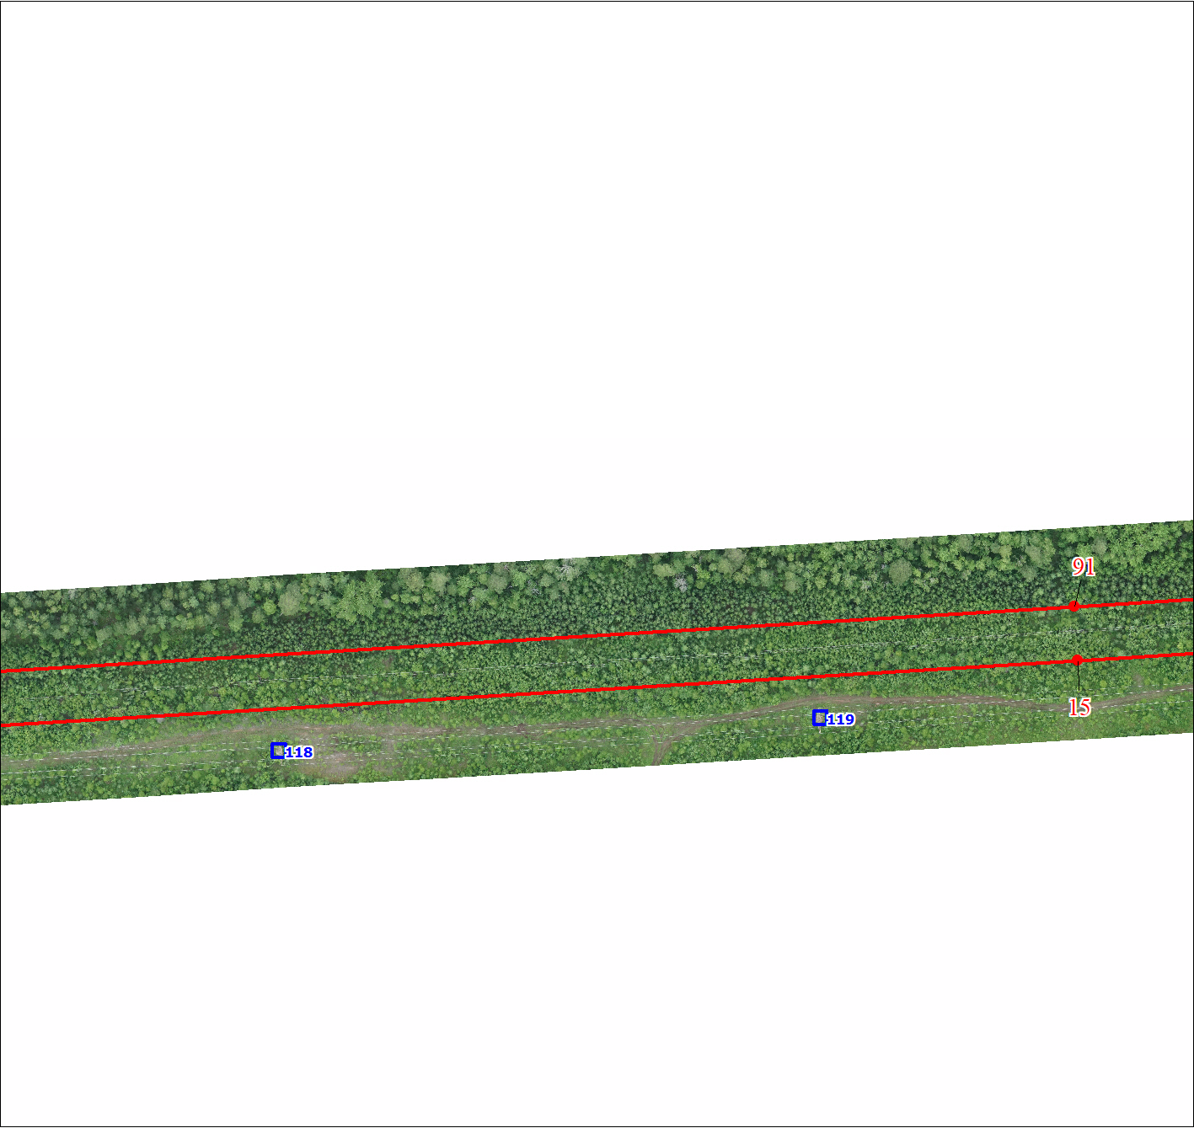
Масштаб 1:2000
Используемые условные знаки и обозначения:
Условные обозначения представлены на листе 5

План границ объекта
Выносной лист № 19
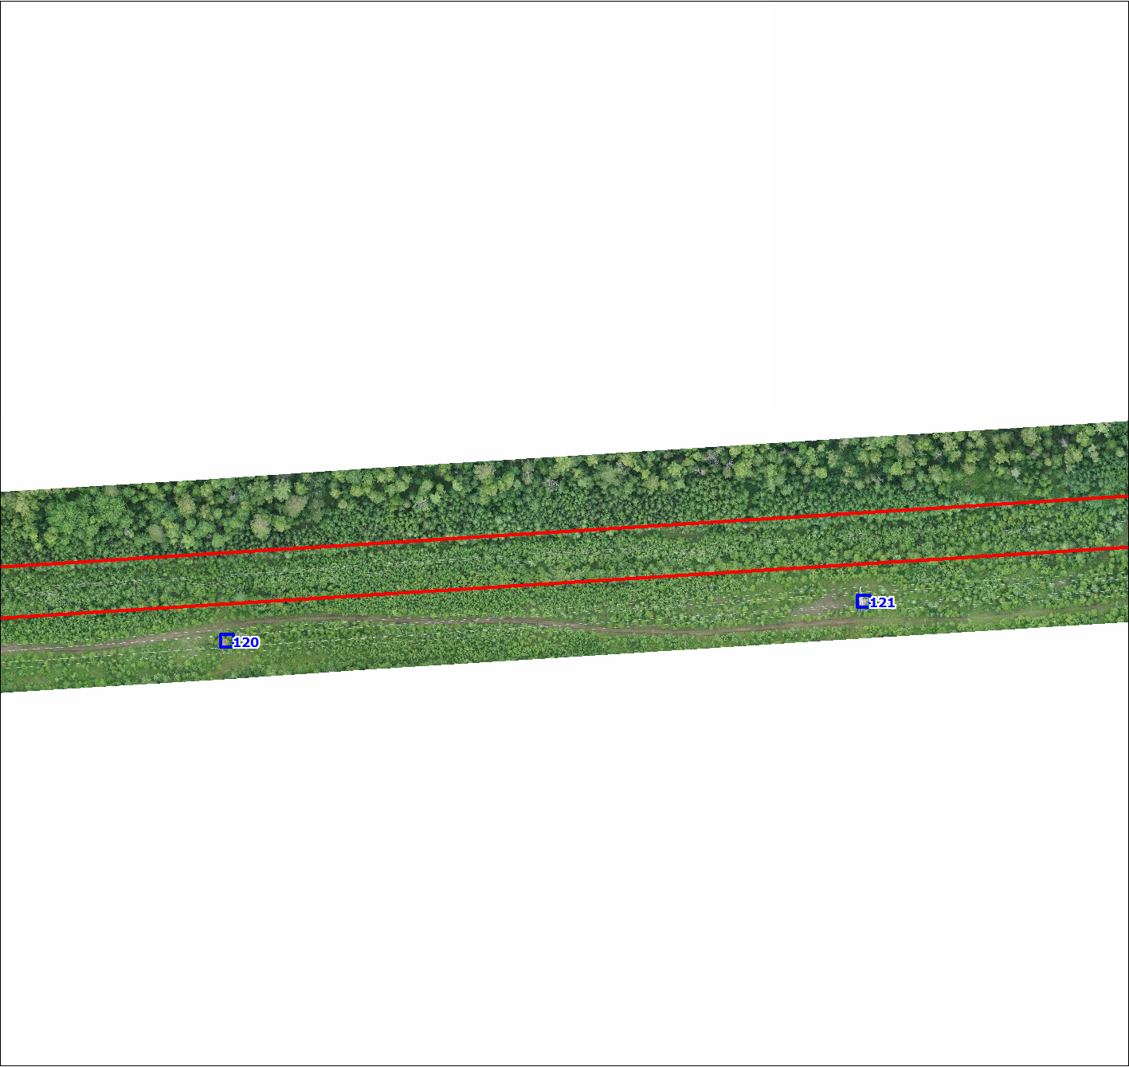
Масштаб 1:2000
Используемые условные знаки и обозначения:
Условные обозначения представлены на листе 5

План границ объекта
Выносной лист № 20
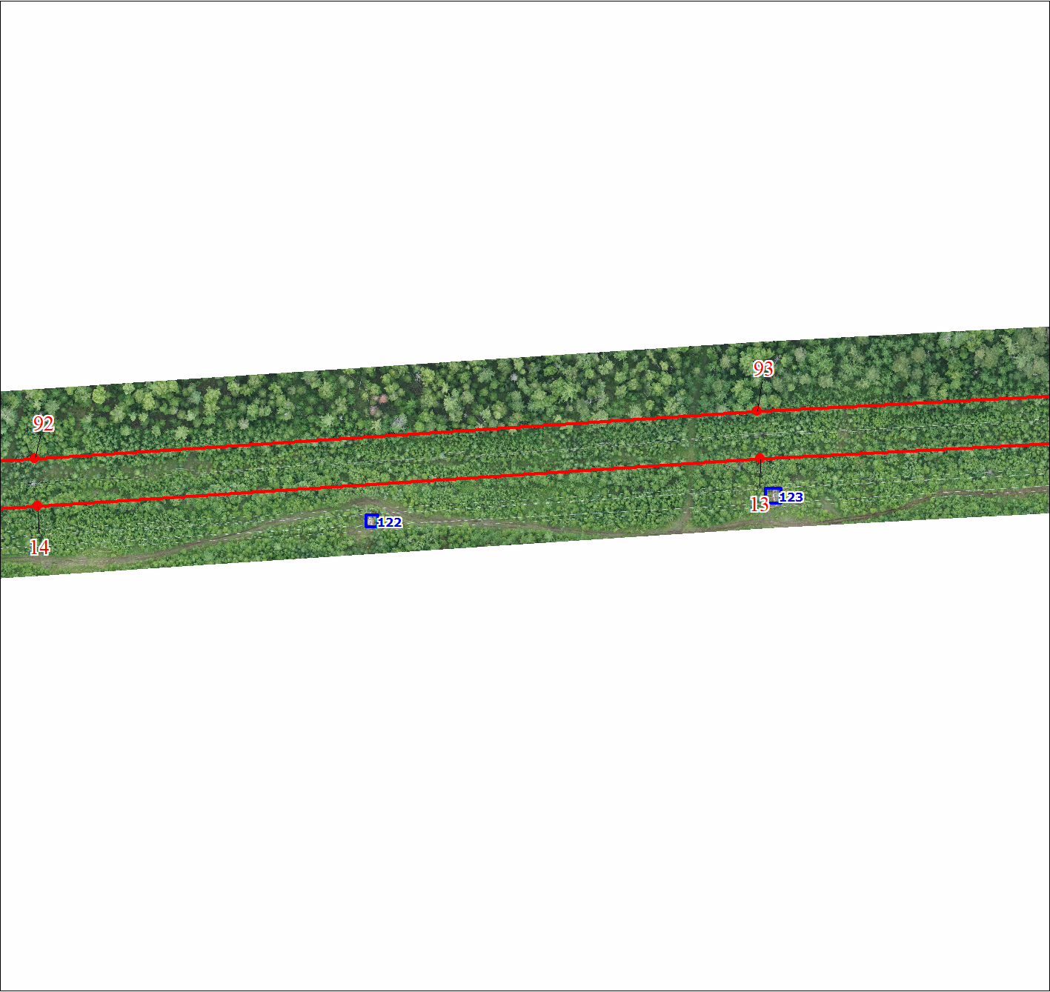
Масштаб 1:2000
Используемые условные знаки и обозначения:
Условные обозначения представлены на листе 5

План границ объекта
Выносной лист № 21
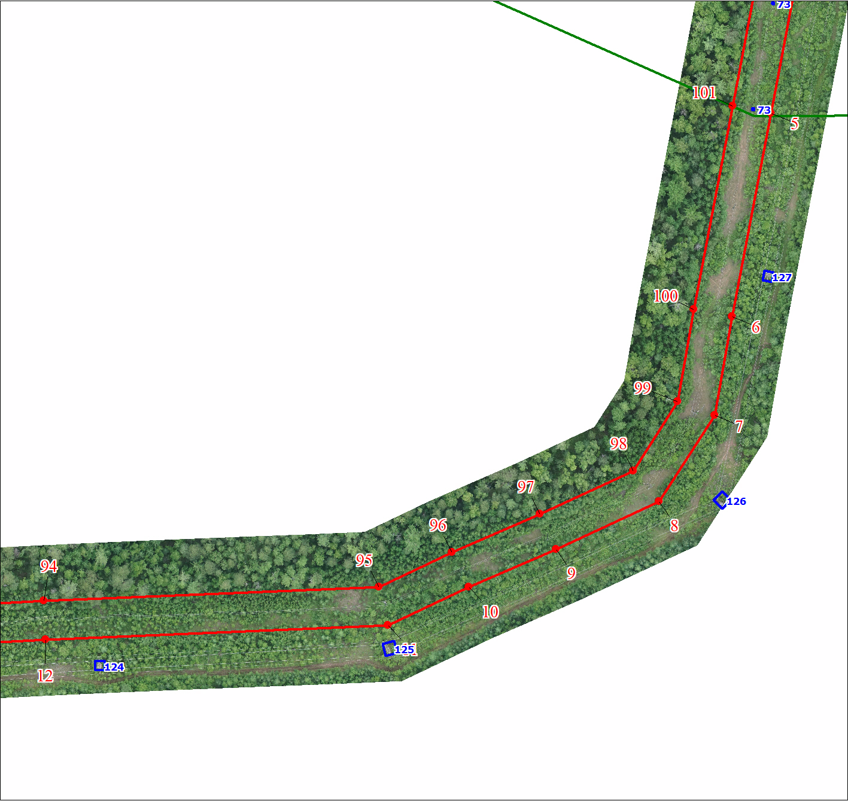
Масштаб 1:2000
Используемые условные знаки и обозначения:
Условные обозначения представлены на листе 5

План границ объекта
Выносной лист № 22
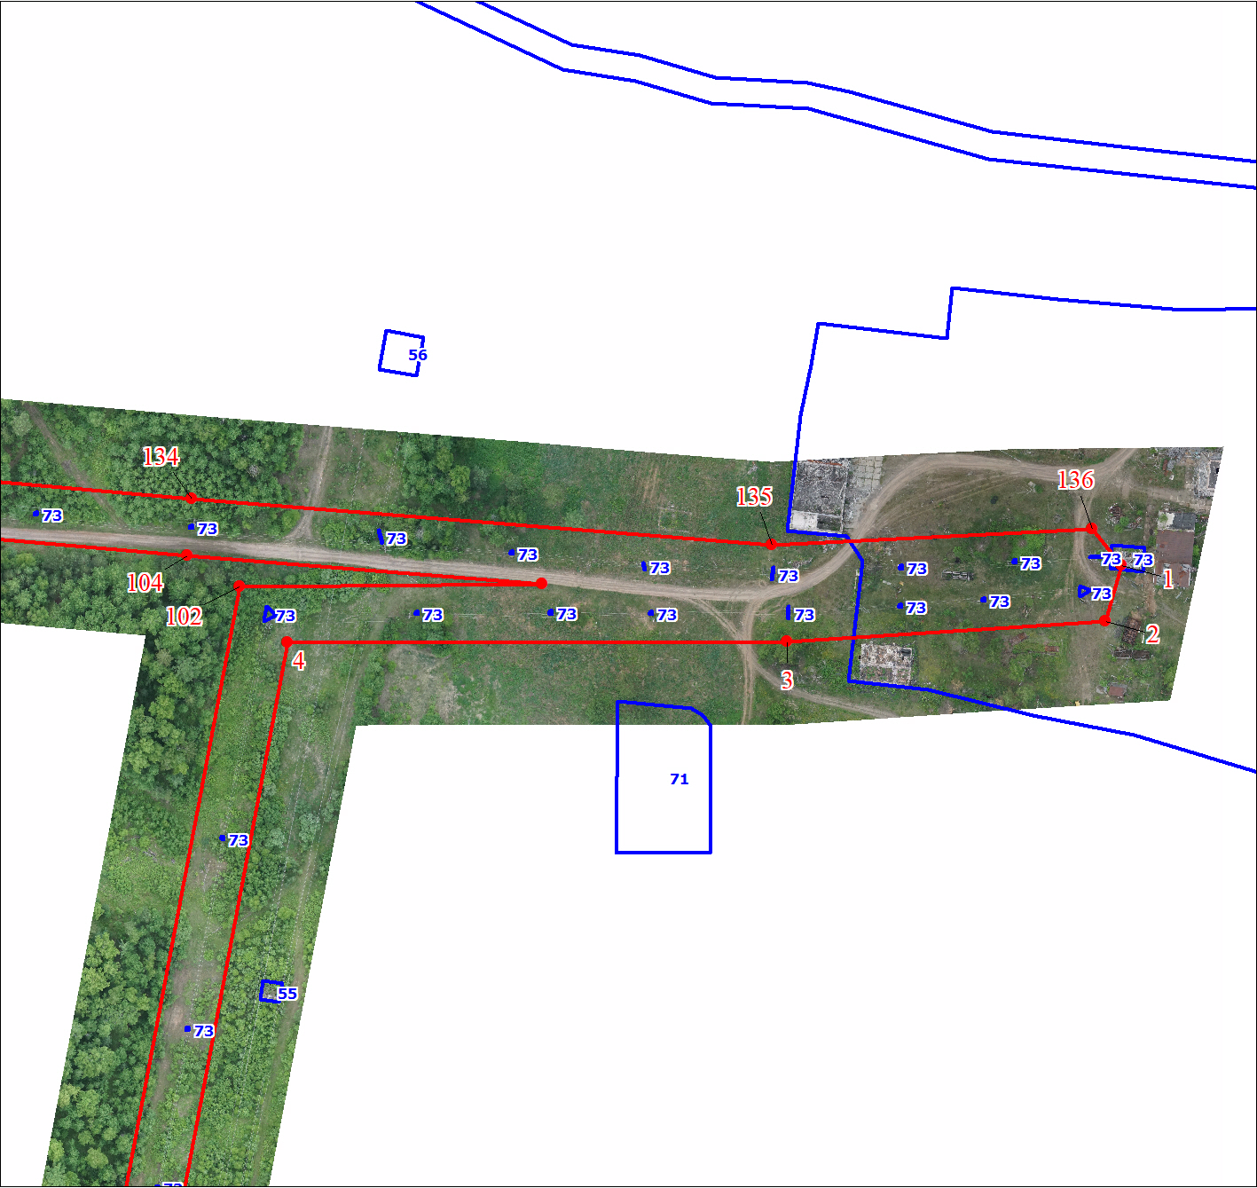
Масштаб 1:2000
Используемые условные знаки и обозначения:
Условные обозначения представлены на листе 5

План границ объекта
Выносной лист № 23
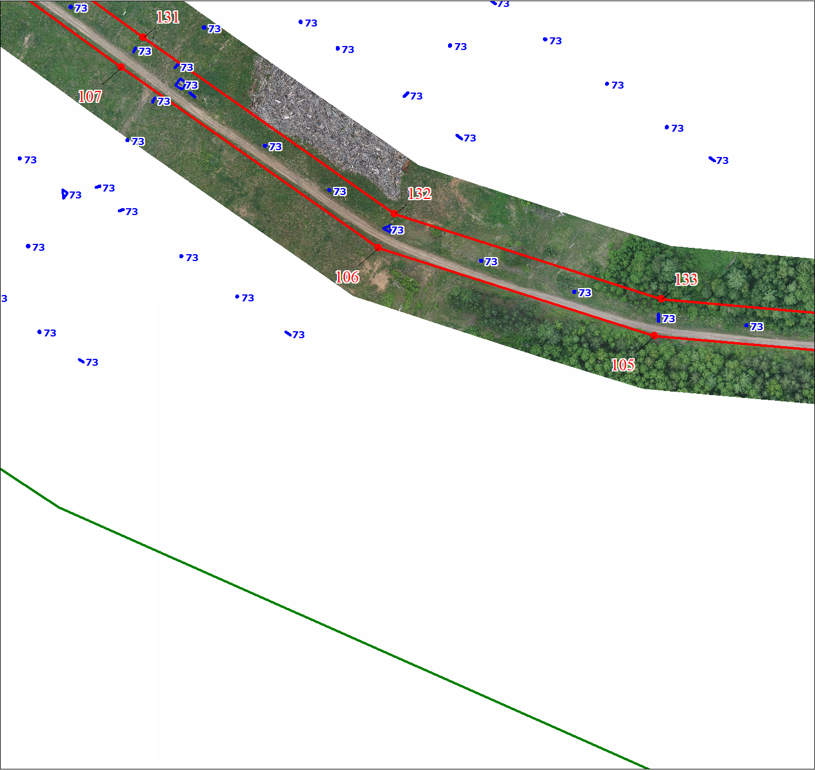
Масштаб 1:2000
Используемые условные знаки и обозначения:
Условные обозначения представлены на листе 5

План границ объекта
Выносной лист № 24
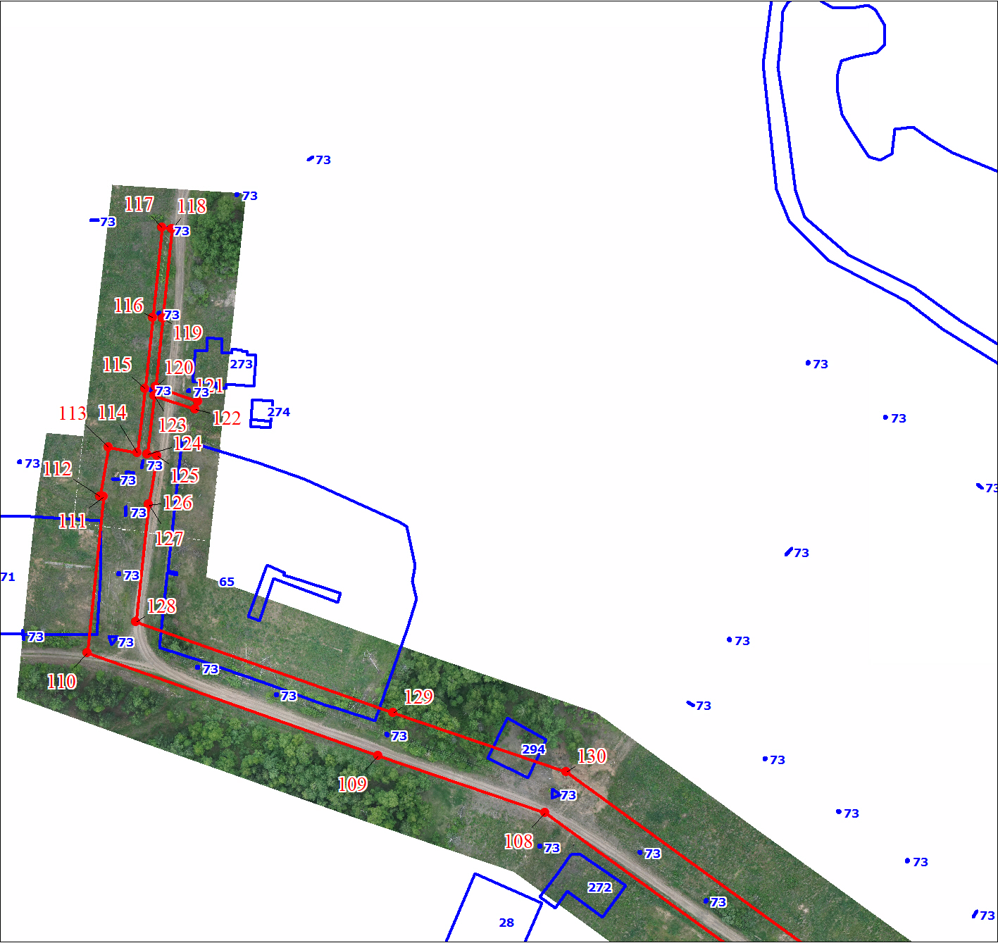
Масштаб 1:2000
Используемые условные знаки и обозначения:
 | Условные обозначения представлены на листе 5
Текстовое описание местоположения границ объекта
Прохождение границы |  |  | Описание прохождения границы
от точки |  | до точки
1 |  | 2 | 3
1 |  | 1 | в границах земельных участков: 38:09:050101:271, 38:09:050101:294, 38:09:050101:65, 38:09:110003:157, 38:09:050101:8, 38:09:110003:82, 38:09:050101:73, 38:09:011605:69 и в неразграниченных землях кварталов: 38:09:050101, 38:09:011605, 38:09:110003

